6. pleeg geen moord

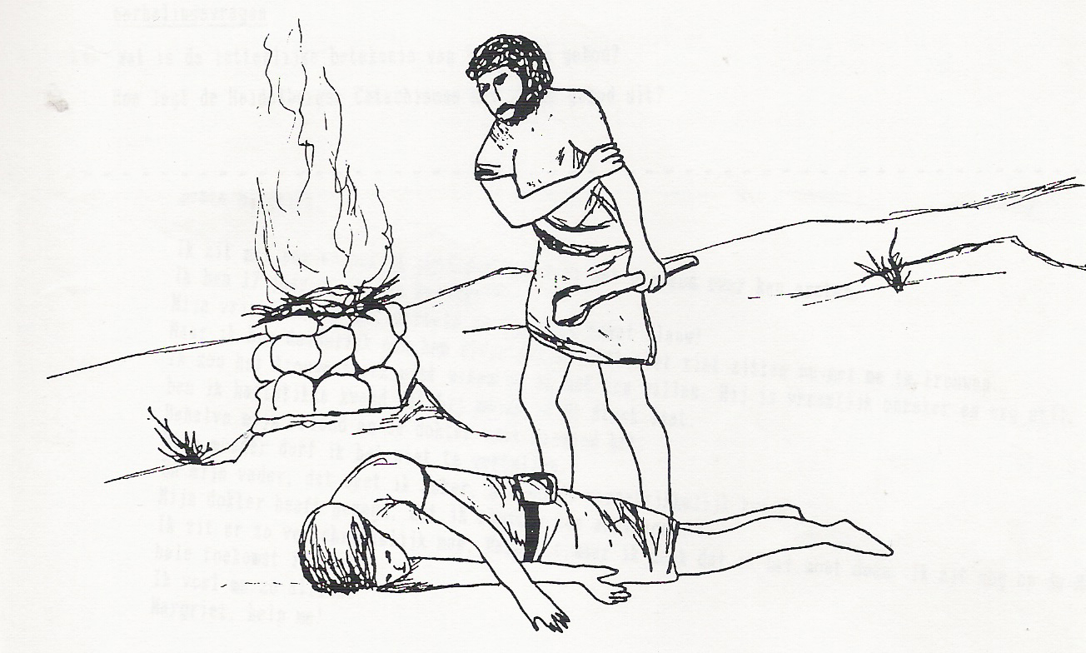
* Op welk verhaal slaat deze tekening?
In ons recht maakt men onderscheid tussen moord, doodslag en dood door schuld.
Moord is dat je iemand met voorbedachte rade ombrengt. Dat wil zeggen: je hebt een plan om iemand te doden en voort vervolgens dat plan uit.
Doodslag is dat je iemand gedood hebt, terwijl je achteraf zegt dat dat helemaal de bedoeling niet was. O.K. je was verschrikkelijk kwaad, maar het is uit de hand gelopen. Je was van te voren niet van plan die persoon om te brengen. Het was, zeg maar, een ongeluk.
Dood door schuld is weer iets anders. In dat geval ben je niet kwaad op iemand, maar ben je er wel de oorzaak van dat er een mens is omgekomen. Bijvoorbeeld: je rijdt met 80 kilometer door de bebouwde kom en je schept een kind met de auto. Het kind sterft ter plekke. Of je bent aannemer, maar je neemt voor je personeel niet alle veiligheidsmaatregelen. Op een kwade dag gebeurt er een ongeluk met een steiger, en komt er een personeelslid om. Bij dood door schuld gaat het om een ongeluk, maar wel veroorzaakt door roekeloosheid, grove nalatigheid, enz.

Exodus 21:12 Wie een ander zodanig slaat dat deze sterft, moet ter dood gebracht worden. 13 Maar in het geval dat hij het niet met opzet deed en God zijn hand bestuurde, kan hij vluchten naar een plaats die
ik jullie zal aanwijzen. 14 Wanneer iemand een ander echter verraderlijk vermoordt, met voorbedachten rade, mag je hem zelfs van mijn altaar weghalen om hem ter dood te brengen.

* Lees bovenstaande tekst. In welk geval is er sprake van doodslag en in welk geval van moord?
Men had in de bijbelse tijd geen gevangenissen. Hoe loste men dat op?

De apostel Johannes geeft aan wat de diepere strekking is van het zesde gebod:
Wij weten dat we van de dood zijn overgegaan naar het leven, omdat we elkaar lief hebben. Wie niet liefheeft blijft in de dood.
Iedereen die zijn broeder of zuster haat, is een moordenaar.
1 Joh 3:14,15
Je hebt mensen die zeggen: ik heb niemand vermoord, ben niet gescheiden en ik ben geen dief, dus ik ben een goed christen.
Bij Johannes ontdekken wij dat de betekenis van de tien geboden verder gaat. Als wij iemand haten, dan zijn we ook een beetje aan het moorden. Het zesde gebod heeft dus op veel terreinen een figuurlijke betekenis. Je kunt iemand doden met een blik. Je kunt iemand doodzwijgen. Als je iemand pest dan maak je hem zijn leven onmogelijk. En als je iemand uitscheldt dan is dat ook een vorm van moorden (Mat 5:21 e.v.).
* Geef eens een voorbeeld uit je eigen leven.
Het spiegelgebod van Gij zult niet doodslaan is dat wij respect moeten hebben voor ieder medemens, dat we geroepen zijn om elkaar lief te hebben.

Hoe komt het toch dat kinderen soms zo pesten?
Dat ze ruzie kunnen maken als de besten?
O, hoe komt 't toch dat sommigen zo gemeen zijn?
Hoe komt 't toch dat sommigen zo alleen zijn?
Hoe komt het toch dat ouders uit elkaar gaan?
Of dat ze zelfs elkaar niet kunnen uit staan?
O, hoe komt het toch dat mensen soms zo fijn doen,
maar even later elkaar enorm veel pijn doen?

Al dat haten en verlaten
en dat liegen en bedriegen,
waar komt dat toch vandaan?
En al dat stelen en vervelen,
al dat schoppen en dat slaan,
komt er dan nooit een einde aan?

En Jezus zei: 't probleem dat zit van binnen.
dus als je 't op wilt lossen, moet je daar beginnen.
En je zou 't niet één, twee, drie verwachten,
maar het probleem, dat zit in je gedachten.
Want in je gedachten, daar begint het slechte,
al dat schelden, schoppen slaan en al dat vechten.
Dus geeft de schuld niet langer aan de anderen;
we moeten zelf van binnenuit veranderen.

Want al dat haten en verlaten
en dat liegen en bedriegen,
dat komt dus daar vandaan!
En al dat stellen en vervelen
al dat schoppen en dat slaan
als je wilt komt er een einde aan.

Het kwade zit dus in de mens gebakken,
en de vraag is hoe je dat nu aan moet pakken.
Wel, het probleem dat is te overwinnen,
als je opnieuw met Jezus wilt beginnen.
Stap voor stap zal Hij jou dan gaan leren
om het goede en het juiste te proberen.
Ja als je vrienden met Hem wordt, dan zul je merken,
dat Zijn liefde door je leven heen gaat werken.

En al dat haten en verlaten
en dat liegen en bedriegen,
dat zal dan ook vergaan.
En Zijn vriendschap en Zijn vrede
en Zijn liefde zal Hij geven,
daar komt nooit een einde aan.

Herman Boon

met andere woorden
Maak niemand het leven onmogelijk

Indirekt heeft het zesde gebod met veel levensterreinen te maken. Mogen we in bepaalde situaties als land betrokken zijn bij een oorlog? Mag je een einde maken aan een ongewenste zwangerschap (abortus)? Is euthenasie in bepaalde gevallen toegestaan? Mag de overheid bij ernstige misdaden de doodstraf opleggen? Is het toegestaan om dieren te doden, vlees te eten?

Wat is jouw antwoord op onderstaande brieven; formuleer je mening en betrek de bijbel erin.

Beste Margriet,

Ik zit met een vreselijk probleem, waar ik met niemand over kan praten.
Ik ben 17 jaar en ik ben zwanger!!
Mijn vriend heb ik het verteld en die viel zowat flauw!
Maar ik kon duidelijk aan hem zien, dat hij het niet ziet zitten om met me te trouwen.
Ik zou het trouwens ook niet weten of ik het zou willen. Hij is vreselijk onzeker en erg stil. Eigenlijk ben ik hartstikke kwaad dat hij me zo in de steek laat.
Behalve mijn vriend en de dokter weet niemand het.
Mijn moeder durf ik het niet te vertellen.
En mijn vader, dat weet ik zeker, die wordt verschrikkelijk kwaad.
Mijn dokter heeft gezegd, dat ik abortus kan aanvragen.
Ik zit er zo verschrikkelijk mee, Margriet:maar ik denk dat ik het moet doen. Ik zit nog op het Atheneum. Mijn hele toekomst is weg.
Ik voel me zo alleen
Margriet, help me!
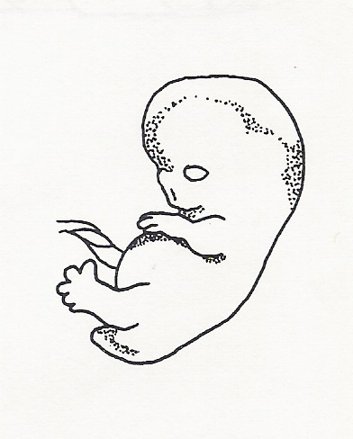

Simone Spijt
Treurwilg 13
3021 Driesprong

Beste Simone,

Beste Margriet,

Ik ben Bert in 't Zand en ik ben 5 jaar beroepsmilitair.
Ik heb leuke collega's en een goed salaris. Maar ik krijg het van binnen steeds moeilijker met mijn werk.

Is geweld wel de goede manier om problemen op te lossen?
Vroeger beleefde ik veel plezier aan schietoefeningen. Maar nu heb ik heel wat films over oorlog gezien. Ik weet niet of ik wel in staat ben om een vijandelijke soldaat dood te schieten. Dat is toch ook een mens?

Met mijn aalmoezenier heb ik hierover gesproken en die is het niet met me eens. Hij haalt de tekst van Paulus aan in Romeinen 13, waarin staat dat de overheid niet voor niets het zwaard hanteert.
Hij zegt: we leven in een gebroken wereld. Veiligheid is ondenkbaar zonder een politiemacht en een leger. Bepaalde conflictsituaties in landen kunnen alleen maar beëindigen door militair ingrijpen.

Voor mij ligt dat allemaal niet zo eenvoudig.
Er staat toch in de Bijbel: 'pleeg geen moord'?
En Jezus zegt toch dat we als we geslagen worden, niet terug moeten slaan?

Ik begin het steeds ingewikkelder te vinden.
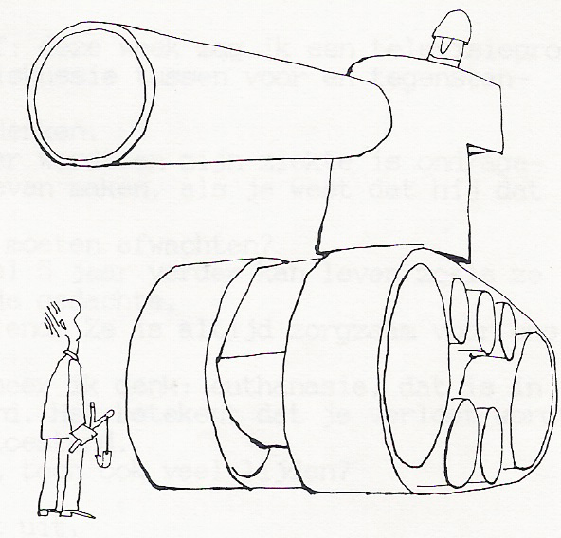

Margriet, ik zou graag weten hoe u hier over denkt.
Heeft u een advies?

Bert in 't Zand
Leopold Kazerne
1217 Vazalt

Beste Bert,

Begrippen
NAVO………………………………………………………………………………………

Pacifisme …………………………………………………………………………………..
Geachte Margriet,

Uw rubriek raad en daad spreekt me altijd erg aan.
Omdat ik niet zoveel mensen heb om mee te praten, schrijf ik u in de hoop dat u mij kunt helpen.
Ik zit met een groot probleem.
Ik ben 67 jaar en ik heb de moeilijkste jaren van mijn leven achter de rug. Mijn vrouw is nl. in de afgelopen drie jaar dement geworden. De eerste keer dat ik ontdekte dat er iets fout zat, was toen ze het gas vaak aan liet staan.
Daarna is het snel bergafwaarts gegaan.
Ze was vaak heel erg in de war.
Soms was ze ook heel erg boos en lelijk tegen mij.
Dan zei ze dat ik een luiaard en een hoerenloper was en dat ze al jarenlang van me had willen scheiden.
Vreselijk was het. En dat terwijl we altijd gelukkig geweest zijn samen.
Nu is ze al anderhalf jaar in een verpleegtehuis.
Ik ben zelf bijna lichamelijk ingestort, door alle spanningen en het vele bezoek. Maar nu heb ik het gevoel dat bezoeken helemaal geen zin meer heeft. Ze herkent me niet meer en zoals ze eruit ziet: haar tong hangt uit haar mond en soms begint ze zich uit te kleden terwijl iedereen erbij is.
Ik vind het zo verschrikkelijk.
Maar nu komt het waar voor ik schrijf: deze week zag ik een televisieprogramma over euthanasie. Er was een diskussie tussen voor en tegenstanders.
Ik weet zelf niet wat ik ervan moet denken.
Als je weet dat iemand niet meer beter wordt en zijn ziekte is ondragelijk, mag je dan een eind aan zijn leven maken, als je weet dat hij dat zou willen?
Of moeten we zeggen dat we Gods tijd moeten afwachten?
De dokter zegt, dat mijn vrouw nog wel 5 jaar verder kan leven zoals ze nu is. Ik vind dat een onheilspellende gedachte.
Dit einde heeft mijn vrouw niet verdiend. Ze is altijd zorgzaam voor ons geweest.
Hoe langer ik erover nadenk, des te meer ik denk: euthanasie, dat is in het geval van mijn vrouw niet verkeerd. Het betekent dat je verlost wordt uit een uitzichtloze en troosteloze toestand.
Maar soms denk ik weer: Job die moest toch ook veel lijden?

Margriet, u merkt het, ik ben er niet uit.
Zoudt u mij met wat gedachten verder kunnen helpen?

Hoogachtend,

P. Nobel
Zoekershof 2
1283 Zwerkpolder

Geachte heer Nobel,

Je bent minister van buitenlandse zaken in de federale regering en de regering zit met een probleem. In Kongo dreigt een burgeroorlog uit te breken en de Veiligheidsraad van de Verenigde naties heeft besloten dat er een interventiemacht moet komen. Moet België hieraan deelnemen? Het betekent wel dat er slachtoffers gemaakt zullen worden. Ook Belgische soldaten zullen omkomen.
Mag je wel doden, om vrede tot stand te brengen? Zijn er niet andere wegen om de vrede te bereiken? Jezus was toch ook geweldloos?
Hieronder schrijf je een verklaring die je voorleest op de eerstvolgende persconferentie over dit onderwerp.

In de vergadering van afgelopen dinsdag over de kwestie Kongo heeft de regering het volgende besloten.

Je bent in gesprek met een hindoe en je spreekt over je geloof. Hij is vegetariër en zegt dat in alle leven Brahman aanwezig is. Daarom mag je geen vlees eten.
In het jainisme heeft men een extreme behoedzaamheid ten opzichte van dieren.
Met een bezempje en een lap voor de mond wil men voorkomen dat men insecten doodt.
Schrijf hieronder hoe jij over dit onderwerp denkt. is het doden van dieren volgens jouw geloof geoorloofd? Als je klaar bent met je beschouwing mag je de bijbeltekst van Paulus invullen.

Rom 14:3:

………………………………………………………………………………………………..

………………………………………………………………………………………………..
Amnesty International is al jarenlang bezig met een campagne tegen de doodstraf. ieder jaar is er wel een land in de wereld, dat overgaat tot de afschaffing van de doodstraf.
Maar in de Bijbel wordt toch over de doodstraf gesproken?
Ben jij voor- of tegenstander van de doodstraf?
Welke argumenten heb je?
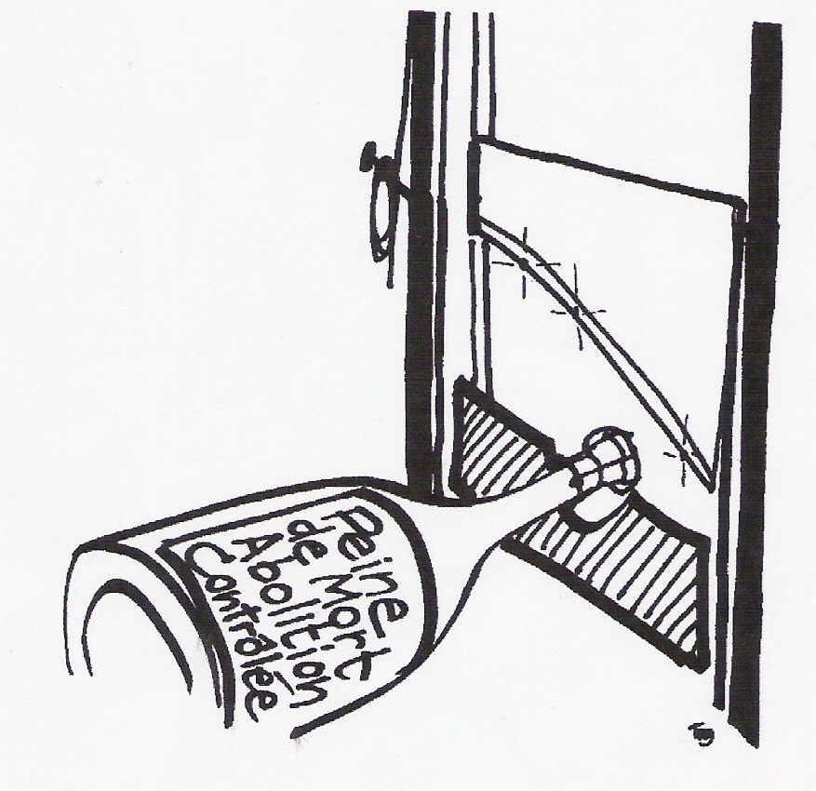
9. Leg over een ander geen vals getuigenis af
We beginnen deze les met een onderzoekje.
We gaan twee kranten lezen van dezelfde dag, bijv. Het Laatste Nieuws en De Standaard en vergelijken dan hoe deze kranten met de waarheid omspringen.
Maak een vergelijking van de voorpagina’s. Welke onderwerpen vind men belangrijk? Wat zijn de verschillen? Hoe wordt omgegaan met foto’s? Speelt roddel een rol in de keuze van onderwerpen?
Maak hieronder een vergelijking.

De achtergrond van het 9e gebod ligt in de rechtspraak. In rechtzaken worden verklaringen afgelegd door de verdachte of door getuigen. Dit getuigenis moet waarachtig zijn.
In het begin van de geschiedenis van Israel was er in de rechtspraak nog niet veel georganiseerd. Er waren geen beroepsrechters. Bij de stadspoort vonden de rechtzaken plaats. In de mooie anekdote over het uithuwelijken van Ruth door Boaz (Ruth 4) vinden wij de sporen van die situatie. Over de profeet Samuël wordt verteld dat hij jaarlijks langs Bethel, Gilgal en Mizpa ging om in rechtszaken beslissingen te nemen (1 Sam 7:16 e.v.).
Later in de Bijbel lezen we dat rechters werden aangesteld in de steden (2 Kron 19:5).
* In onze tijd ligt de rechtspraak volledig in handen van beroepsrechters.
Er is echter een vorm van rechtspraak, waar leken de strafmaat mogen bepalen.
Zou je weten bij welk soort rechtspraak?

Stel je het volgende voor: iedereen in de familie weet dat je tante, een zus van je moeder, niet zo’n goed huwelijk heeft. Het is een beste tante, maar die man die ze getrouwd heeft die is niet zo goed te vertrouwen. Ze heeft twee kleine kinderen en iedereen vraagt zich af hoe dat verder moet. Op een gegeven moment staat jullie tante voor de deur – met haar twee kinderen. Ze ziet er slecht uit en je kunt aan haar zien dat haar man haar heeft geslagen.
Of ze binnen mag komen.
Je tante vertelt het hele verhaal en vraagt of ze tijdelijk mag intrekken bij jullie.
Je vader hoeft niet lang na te denken zegt: natuurlijk, ons huis is groot genoeg.
Zo komt jullie tante tijdelijk bij jullie wonen. Een moeilijke tijd voor haar, want haar kinderen moeten ook naar een andere school.
Dan staat op een kwade dag haar man voor de deur. Hij ziet er agressief uit.
Hij vraagt: ‘is mijn vrouw hier met de kinderen? Spreek de waarheid!’
Wat ga je zeggen?
Waarom?

Een ander voorbeeld.
Je oudere zus heeft anorexia gehad en heeft om die reden hulp moeten zoeken.
Ze heeft gesprekken gehad met een psychiater toen ze in het ziekenhuis was opgenomen. Later is ze begeleid door een psycholoog.
Inmiddels gaat het goed met haar. Ze heeft haar opleiding afgemaakt en wil graag gaan werken. Ze heeft ook een sollicitatietraining gehad bij de VDAB.
Bij die training zeiden ze dat je met je sterke punten naar voren moet komen.
Als er zwakke punten zijn in je levensloop dan kun je dat beter verzwijgen.
Ook zeiden ze dat er soms nadrukkelijk gevraagd wordt of je wel eens in aanraking bent geweest met het maatschappelijk werk en of je behandeld bent door een psycholoog. Die man van de VDAB zei: als ze dat vragen, moet je dat gewoon ontkennen.
Je zus heeft een paar weken later haar eerste sollicitatiegesprek.
Ze vragen of ze wel eens in aanraking is geweest met psychologische hulpverlening.
Wat moet je zus zeggen?
Waarom?

* Een enkele keer komt het voor dat er in de Bijbel ook gelogen wordt.
Beschrijf wat er in deze teksten verteld wordt.
Jozua 2:5

……………………………………………………………………………………………….

……………………………………………………………………………………………….

Jeremia 38:24 e.v

……………………………………………………………………………………………….

……………………………………………………………………………………………….

……………………………………………………………………………………………….

De letterlijke betekenis van het 9e gebod slaat dus op de rechtspraak. Maar in ruimere zin heeft het 9e gebod met veel in ons dagelijkse leven te maken. We hebben het al gehad over de manier waarop kranten met informatie omgaan. Maar het slaat ook op een smoesje dat we soms kunnen verzinnen, een leugentje om bestwil noemen we dat ook wel. En het heeft ook te maken met roddel of dat we een vertrouwelijke zaak niet voor ons kunnen houden.

* hoe ga je met onderstaande vragen om?

 | vandaag | deze week | deze maand | anders | ja | soms / een beetje | Nee
Wanneer heb je het laatst gelogen?
Gebruik je wel eens een smoesje om je ergens
uit te redden?
Wanneer heb je heb laatst geroddeld?
Kun jij goed een geheim bewaren?
Lees je wel eens in roddelblaadjes?

Als jongere in de eerste klas van het secundair heb je nog nooit een belastingformulier ingevuld en daar mag je blij om zijn. Want daar begint het. Ben je wel eerlijk?
Soms lezen we in de krant over gevallen van fraude in grote bedrijven of politici die zelf niet eerlijk zijn geweest met hun onkostendeclaratie. En soms denk je daarbij: hoe is het mogelijk? Bedenk dan dat wij zelf zonder het in te gaten hebben ook snel kleine misdadigers zijn.
* Ben je zelf wel eens oneerlijk geweest met geld?
* Hoe moet je volgens jou je belastingformulier invullen? (geef eens een goede tip
aan je leerkracht…)

Een ander punt is: wat doe je als je weet dat iemand iets doet dat niet eerlijk is. Ga je dat verklikken? Tegenwoordig heb je bijna voor alles een kliklijn, dat wil zeggen: er is een speciaal telefoonnummer om een bepaalde misstand aan de overheid te melden.
Maar waar leg je de grens?
Hieronder een paar voorbeelden:
een klasgenoot van jou kan spieken zonder dat een leraar dat merkt. Ga je dat verklikken? Waarom (niet)?

Een ander voorbeeld.
De buurman neemt het niet zo nauw met de sollicitatieplicht. Hij heeft een uitkering en werkt toch wel gauw zo’n anderhalve dag per week in het zwart.
Wat zou jij doen?

De diepere strekking van het 9e gebod is dat we betrouwbaar en doorzichtig moeten zijn tegenover onze naaste. We moeten niets voor elkaar te verbergen hebben.
Het gaat dus in het negende gebod om trouw te zijn ten opzichte van onze medemens.
Het woord dat in het Oude Testament voor waarheid wordt gebruikt, is het woord èmèd. Emèd is tegelijk het woord voor trouw. In het negende gebod gaat het om trouw tegenover onze naaste. Dat betekent dat wij onze medemens niet mogen kwetsen of benadelen. Soms kan het noodzakelijk zijn om te liegen. Soms bewijs je iemand trouw, je beschermt hem, door niet de waarheid te spreken.
Een onschuldig voorbeeld is dat je vriendin haar nieuwe rok aan je laat zien. Ze vraagt of je hem mooi vindt. Jij vindt die rok eerlijk gezegd out of date, maar je zegt dat je hem toch wel leuk vindt.
Eigenlijk helemaal niet verkeerd. Want je moet soms een ander ook een beetje in zijn waarde laten. We komen hier op het punt dat het in de tien geboden om morele principes gaat, maar dat we in de praktijk van het leven toch een afweging moeten maken. Jezus had hier ook mee te maken. De farizeeën hielden zich heel precies aan allerlei geboden. Je moest je stipt aan de reinigingsgeboden houden en op de sabbat moest je een heleboel regels in acht nemen. We zien echter dat Jezus daar heel ontspannen mee omgaat. Hij geneest zieken op de sabbath en hij vindt het belangrijker om naar mensen om te zien, dan je aan allerlei reinheidsgeboden te houden. Bepaalde geboden in de Bijbel zijn dus belangrijker dan andere (zie bijv. Lucas 11:37 e.v.).

In onze kapitalistische samenleving proberen ze aan alles geld te verdienen. Een enkele televisiebaas is behoorlijk rijk geworden van het programma Big Brother en Temptation Island. Er zijn ook tijdschriften die inspelen op de nieuwsgierigheid van mensen. Ze weten dat veel mensen graag het fijne willen weten van het derde huwelijk van een bekende artiest. Familiedrama’s worden in deze tijdschriften breed uitgemeten. Soms als er weinig nieuwtjes te melden zijn, verzinnen ze zelfs verhalen.
Bekijk eens zo’n tijdschrift ....

Was het maar zo dat roddel beperkt bleef tot een aantal populaire tijdschriften. Voor dat we het merken doen wij zelf ook aan roddel. Roddel heeft meestal als onderliggend motief: hoe meer ik mijn medemens laat zakken, hoe hoger ik zelf kom te staan.
Dat kan natuurlijk alleen maar als we meten met twee maten. Over de ander leggen we een strenge maatstaf aan en voor onszelf een makkelijke.
Verder heeft roddel veel weg van inbraak. We bemoeien ons met dingen waar we niets mee te maken hebben en zijn daarbij net zo brutaal als een inbreker.

Bewaar je tong voor het kwaad,
je lippen voor woorden van bedrog
Psalm 34:14

Kijk eens hoe reusachtige schepen, voort gestuwd door hevige wind met een klein roer in de richting worden gestuurd die de stuurman bepaalt.
Bedenk eens hoe een kleine vlam een enorme bosbrand veroorzaakt.
Onze tong is net zo’n vlam: een wereld van onrecht. Hij steekt het rad van het leven in brand, met vuur uit de Gehenna.
Er is geen mens die de tong kan temmen, dat onberekenbare kwaad, vol dodelijk venijn.
Met onze tong zegenen we onze Heer en Vader en we vervloeken er mensen mee die God heeft geschapen als zijn evenbeeld.
Jak 3:4-10
Elkaar trouw bewijzen betekent ook dat we vertrouwelijke dingen, waar we weet van hebben, niet doorvertellen.
Los de onderstaande rebus op
Bij een roddelaar is een geheim niet veilig.
wie betrouwbaar is, hult zich in zwijgen.
Spr. 11:13

met andere woorden
Bedrieg elkaar niet.
Verdraai niemands woorden en doe niet mee met roddel.
Wees eerlijk en betrouwbaar.

De tien geboden in het kort

- geen andere goden vereren
- geen godenbeelden maken
- de naam van de Heer niet misbruiken
- houd de sabbat in ere
- heb respect voor je vader en moeder
- pleeg geen moord
- pleeg geen overspel
- steel niet
- leg geen vals getuigenis af
- zet je zinnen niet op iets van een ander

met andere woorden

Ik ben de Heer uw God die jullie uit Egypte hebt geleid.
Jullie zijn niet meer slaven, maar kinderen van God.
1. Blijf mij trouw en loop geen andere goden achterna.
2. Misbruik Mijn Naam niet
3. Maak van mijn Naam geen holle klank.
4. Vier één dag in de week om te denken aan wat Ik voor jou gedaan heb.
Zorg dat je de Heer niet vergeet.
Loof Hem.
5. Sta open voor wat God door je ouders wil zeggen,
dan zul je gezegend worden in alles wat je doet.
6. Maak niemand het leven onmogelijk.
7. Als je getrouwd bent, ga dan goed met elkaar om.
Houd je dan rein tegenover het andere geslacht.
8. Steel niet en maak geen misbruik van een ander.
Buit niemand uit.
9. Bedrieg elkaar niet.
Verdraai niemands woorden en doe niet mee met roddel.
Wees eerlijk en betrouwbaar.
10. Probeer niet altijd je zin te krijgen.
Wees niet hebzuchtig of jaloers,
maar wees tevreden met wat je hebt.
Dank God voor het leven dat je van Hem krijgt.

Herhalingsvragen
Wat betekent in de juridische wereld moorden, doodslag en dood door schuld?
We kunnen iemand ook figuurlijk doden. Hoe brengt Johannes dat onder woorden?
Wat is het 6e gebod met andere woorden?
Op welke onderwerpen hebben wij het zesde gebod betrokken?
Hoe spreekt Paulus over vlees eten in Rom 14:3?
Wat verstaan we onder pacifisme?
Wat is de achtergrond van het 9e gebod?
Waar heeft het 9e gebod in ruimere zin mee te maken?
Geef twee voorbeelden van een leugen in de Bijbel.
Waarom kan er in de Bijbel gelogen worden?
Waarmee vergelijkt Jacobus de tong?
Hoe spreekt Spreuken 11:13 over discretie?
Wat zijn de tien geboden in het kort?

